Курс «Познаю себя».
Занятие 11.
Тема: развитие словесно-логического мышления.
Задание 1.
Стрекоза села не на дерево и не на пенек. Пчела села не на дерево и не на забор. Куда села бабочка, стрекоза, пчела? Проведи стрелочки.
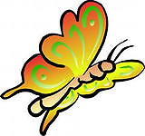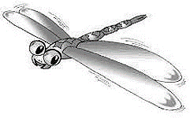
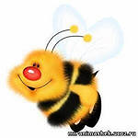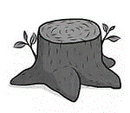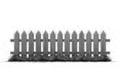
Задание 2.
- Проведи линию от точки 1 до точки 2 так, чтобы она проходила под квадратами и над кругами.
- Проведи линию от точки 1 до точки 2 так, чтобы она проходила под треугольниками и через круги.

Задание 3.
Какая фигура лишняя в каждом ряду?
Задание 4.
Выполни по образцу.
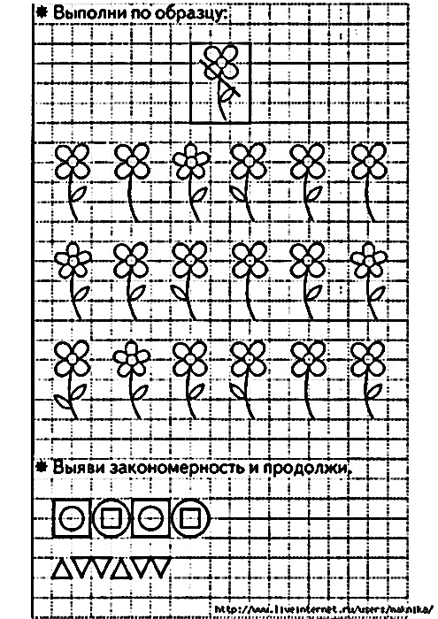
Задание 5.
Найди тень гномика.
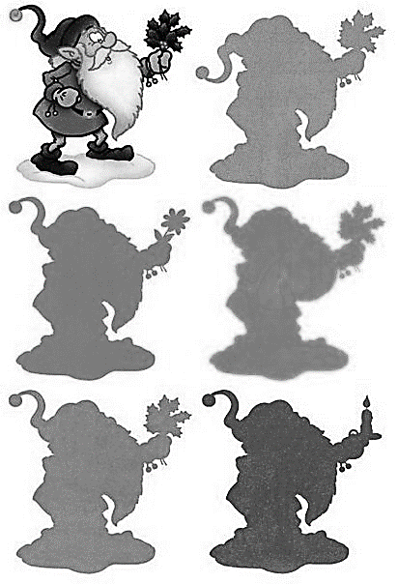

Задание 6.
Обведи все цифры в кружок, а буквы в квадрат.

Задание 7.
Найди закономерность и продолжи.
Курс «Познаю себя».
Занятие 12.
Тема: развитие словесно-логического мышления.
Задание 1.
На одном берегу утята, на другом – цыплята. Кто быстрее доплывет до острова?
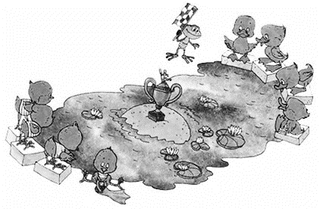
Задание 2.
Выбери картинку, которая подходит к отрывку из стихотворения Корнея Чуковского «Тараканище».
Пользуясь картинкой, отметь верные предложения знаком «+», а неверные знаком
«-».
- Комарики не летели за котом
- Медведи ехали на велосипеде
- Кот не был вторым
- Медведи не были первыми
- Комарики летели на шарике
- Кот был вторым
- Комарики летели за котом
- Комарики не летели на шарике
- Медведи не ехали на велосипеде

Задание 3.
Как будут выглядеть предметы, если смотреть на них сверху? Соедини стрелочкой предмет с его изображением.

Курс «Познаю себя».
Занятие 13.
Тема: развитие словесно-логического мышления.
Задание 1.
Перед тобой два одинаковых силуэта. Это замки двух волшебниц, но одна из них добрая фея, а другая зла колдунья. Заверши рисунки так, чтобы сразу стало понятно, где чей замок.

Задание 2.
По дороге к бабушке Красная шапочка должна собрать все грибы. Отметь её путь красным карандашом.

Задание 3.
Соедини все фигуры в одну цепочку так, чтобы следующей фигурой после каждой тыквы был арбуз. Не забудь нарисовать начало и конец цепочки.Начало цепочки обозначим квадратиком, а конец – стрелочкой.
Задание 4.
Ёжик вышел на прогулку, давай узнаем куда он пришёл. Ёжик дошёл вверх до ёлочки, повернул направо до цветочка, пошёл вверх до дерева и повернул направо к грибочку. Обведи грибок, к которому пришёл ёжик, и покажи его путь.
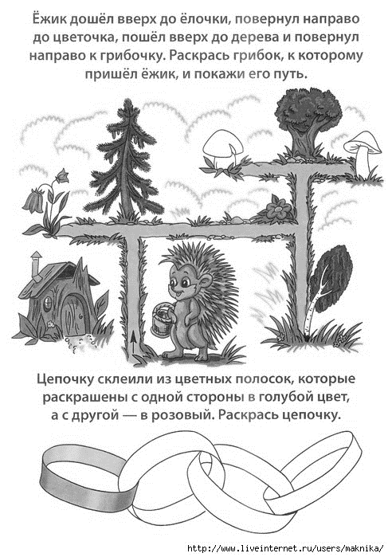
Задание 5.
Разгадай секрет предметов в каждом ряду и дорисуй ещё какие-нибудь предметы по данному признаку.
Задание 6.
Посмотри, как круг может превращаться в разные предметы.
А теперь попробуй превратить в знакомые тебе вещи прямоугольник (телевизор, шкаф, окно), треугольник (крыша дома, шалаш), круг (мячик, колесо).

Задание 7.
Проведем линию так, чтобы с одной стороны от неё оказалась одежда, а сдругой – обувь.
А теперь проведи одну не пересекающуюся линию так, что отделить птиц от ягод.
Курс «Познаю себя».
Занятие 14.
Тема: развитие словесно-логического мышления.
Задание 1.
Раскрась верхнюю и нижнюю полоски первого справа флага синим. То, что отсталость, раскрась красным. Флаг с кружочком раскрась так, чтобы красного цвета было больше синего. Оставшийся флаг раскрась так, чтобы красных кусочков было больше, чем синих.
Задание 2.
Соедини картинки противоположные по смыслу.
Задание 3.
Отметь синим крестиком каждую цепочку, в которой после каждой груши идёт яблоко. Отметь красным крестиком каждую цепочку, в которой перед каждым яблоком идет груша.
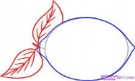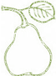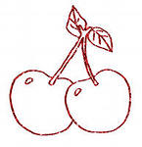
Задание 4.
Сравни картинки. Между ними 10 отличий. Одно отличие мы нашли и обвели в кружок. Найди остальные отличия.
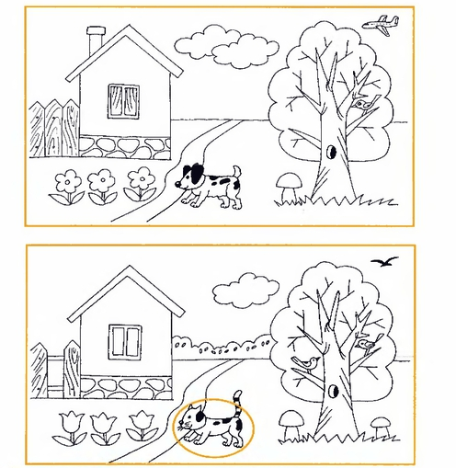
Задание 5.
Подбери заплатку к каждому коврику. Соедини стрелочкой коврик и его заплатку.
Задание 6.
Сравни картинки и найди отличия, обведи их в кружок.
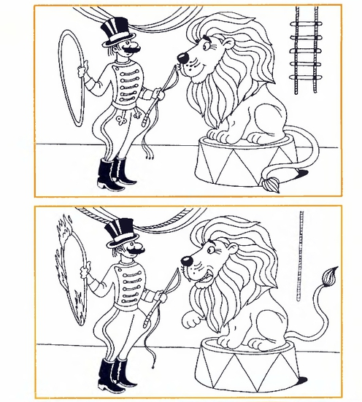

Курс «Познаю себя».
Занятие 15.
Тема: развитие словесно-логического мышления.
Задание 1.
Винни - Пух поселился в квартире на 2-м этаже девятиэтажного дома, потом он захотел жить повыше и перевернул дом. На каком этаже теперь живёт Винни – Пух?

Задание 2.
Бабушка посадила огурцы, помидоры и бархатцы в ящики для рассады с надписями: «огурцы», «цветы», «овощи». Что где посажено, если из-за рассеянности бабушки ни одна надпись не соответствует действительности?

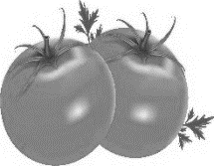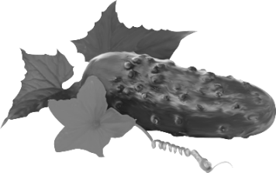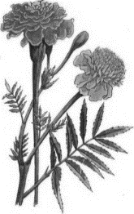

Задание 3.
Найди в каком ряду четыре фигурки расположены так же, как и на образце.

Задание 4.
Два предмета можно расположить двумя способами:
Три предмета можно расположить шестью способами:
Расположи предметы разными способами:
Найди логические пары. Соедини их стрелочками.
Задание 5.
Скопируй по точкам рисунок, помещенный в качестве образца в верхнем левом углу листа.
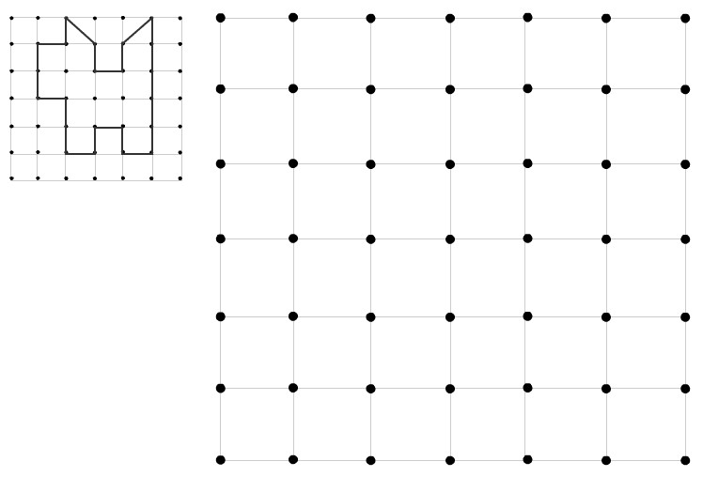
Задание 6.
Закрась все фигуры, которые не имеют квадратной формы и находятся между кругами.
Задание 7.
Найди логические пары. Соедини их стрелочками.
